Rippikoulun olympialaiset Raamattuvaelluksella (2,5h):

Ohjeistus
Palkintojen esittely

Ryhmiin jako 26/5 = 6+5+5+5+5
Karttojen / vastauskuponkien sekä kynien jako. (Muovitasku mielellään suojaksi)

Rastit 12: yhteensä ~120 min
Mehutarjoilu non-stopina

Ulkona: 8 kpl tavallisia rasteja (á n. 7,5min yht. 60 min)
Sisällä: 4 kpl ”Bonusrasteja”, tuplapisteet oikeista vastauksista (á n. 15min, yht. 60 min)

- Tähtireportteri
- Syntisäkin heitto kuikkaan
- Kirjekuori
- Yhteinen rakennusprojekti
- Pähkinöitä, pähkinöitä
- Raamattuvisa
- Tikkua ristiin
- Mölkkykaato
- Bonusrasti: -Alussa (Bonusrastiohjeet tällä rastilla).
- Bonusrasti: -Patriarkat
- Bonusrasti: -Egyptistä Luvattuun maahan
- Bonusrasti: -Luvattu Vapahtaja ja kuninkaiden Kuningas

Pisteenlasku: Opettaja tarkistaa olympialaisten jälkeen pienellä kahvi-/mehutauolla. Pisteytysohjeet erillisellä lapulla.
Lopuksi palkintojen jako. Mitalit voittajajoukkueelle ja lisäksi kaikille herkut menestymisjärjestyksessä. Ensin valitsee voittajajoukkue mieleiset herkut, sitten toiseksi tullut joukkue jne.

Ryhmäjako ja lähtöpaikat:

Ryhmä 1 (6 hlöä): ____________________________________ Lähtö rastilta nro 1

Ryhmä 2 (5 hlöä): ____________________________________ Lähtö rastilta nro 3

Ryhmä 3 (5 hlöä): ____________________________________ Lähtö rastilta nro 5

Ryhmä 4 (5 hlöä): _____________________________________ Lähtö rastilta nro 7

Ryhmä 5 (5 hlöä): _____________________________________ Lähtö rastilta nro 9

Rasti/aika | 0 min | 15 min | 30 min | 45 min | 60 min | 75 min | 90 min | 105 min | 120 min
1 | Team 1 |  |  |  | 5 | 4 | 3 | 2 | valmis
2 |  |  |  |  |  |  |  |  | valmis
3 | Team 2 | 1 |  |  |  | 5 | 4 | 3 | valmis
4 |  |  |  |  |  |  |  |  | valmis
5 | Team 3 | 2 | 1 |  |  |  | 5 | 4 | valmis
6 |  |  |  |  |  |  |  |  | valmis
7 | Team 4 | 3 | 2 | 1 |  |  |  | 5 | valmis
8 |  |  |  |  |  |  |  |  | valmis
9 | Team 5 | 4 | 3 | 2 | 1 |  |  |  | valmis
10 |  | 5 | 4 | 3 | 2 | 1 |  |  | valmis
11 |  |  | 5 | 4 | 3 | 2 | 1 |  | valmis
12 |  |  |  | 5 | 4 | 3 | 2 | 1 | valmis

TO DO -listaa ja tarvikkeita

Olympialaiset
palkinnot: Karkit, pokaalit
Palkintopöytä hienoksi: Pöytäliinaksi, kynttilöitä, palkinnot esille.
Raamattuvaelluslaatikot paikoilleen
Ohjeet rasteille (tulosta, laminoi, kiinnitä narut ja vie paikoilleen. Vie myös rastien tarvikkeet)
Kartat ja vastauskupongit vähintään joka joukkueelle (tulosta kaksipuoleisena)
Muovitaskut kartalle / vastauskupongille, sekä kynät (kumi päässä?)
kasvomaskit rastille 9 ja roskis rastille 12 (mikäli kasvomaskisuositus bonusrasteilla).

Mölkkykaato -rastille: Mölkky, narut, jossa jonkinlainen rengas (vaikka tarvittaessa iso teippirulla) kiinni, köysi tai naru alueen rajaamiseen.
Yhteinen rakennusprojekti -rastille: Rakennustarvikkeita esim. rautalankaa, narua tms.
Tikkua ristiin -rastille: Tikut
Kirjekuori -rastille: Köysi

Mehutarjoilu ruokailutilassa: Kanisteri ja mehua, pahvimukit, paperia, roskis

Rippikoulu: Olympialaiset.
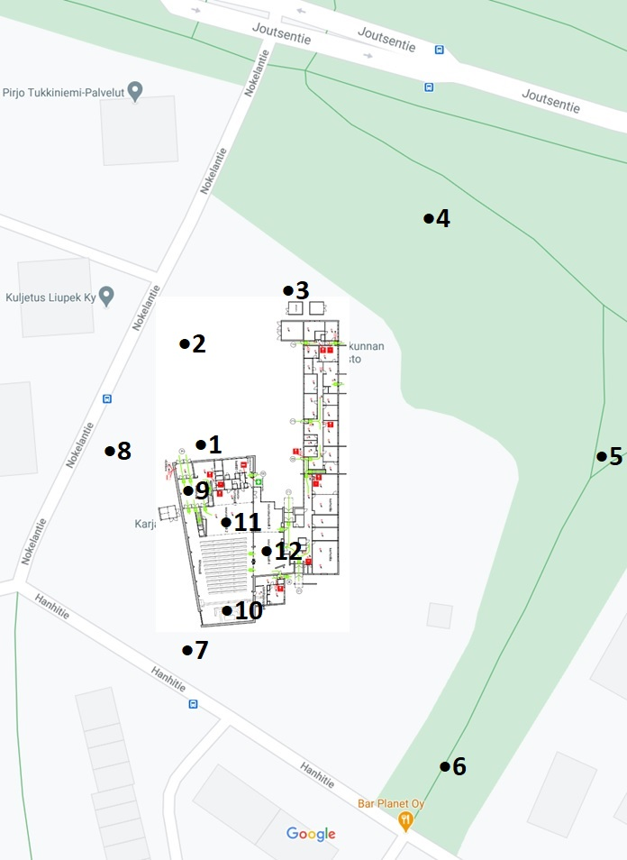
Vastaukset kartan taakse. Rastiaika 5-10min, bonusrastit (9-12) 15min.
Rippikoulu: Olympialaiset
Ohjeet:
Edetkää yhtenä ryhmänä, suorittaen rastit numerojärjestyksessä. Rastilta nro 12 siirrytään suorittamaan rastia nro 1.
Kun kaikki rastit on suoritetut, palataan siihen tilaan, josta lähdettiin liikkeelle.
Rastien kesto n. 5–10 minuuttia. Bonusrastit (rastit 9–12) ovat kestoltaan hieman pidempiä, niissä menee n. 15minuuttia.
Suorittakaa rastit huolellisesti ja huolehtikaa, että jokainen ryhmänne jäsen pääsee osallistumaan toimintaan. Onnea matkaan!

VASTAUSKUPONKI
Joukkueen nimi / joukkueen jäsenten nimet: ________________________________
Rasti 1: Suoritettu? _________
Rasti 2: Osumat: ___________2 syntiä: _____________________________________
Rasti 3: Aika: ____________
Rasti 4: Nimet ja roolit: __________________________________________________
Rasti 5: Suoritettu? __________
Rasti 6: 1)_____ 2)_____ 3)_____ 4)_____ 6)_____ 7)_____
Rasti 7: Suoritettu? ____________
Rasti 8: Suoritettu? ___________
Bonusrasti 9: 1) ____________________2) __________________________________
3)_____________________________________4) ___5) ____________
Bonusrasti 10: 1) _______________________________________________2) ______
3) ___________________________________ 4) __________5) ______
Bonusrasti 11: 1) _________________2) ___________________3) _______________
4)_________________ 5) ___________________6) _______________
Bonusrasti 12: 1) ________________________2) _____________________________
3) ________________________4) _____________________________
OIKEAT VASTAUKSET (Jatkuu kääntöpuolella)

Rasti 2: Heitä syntisäkki kuikkaan.
- Kateus ja salajuonet.
- Ylpeys ja tottelemattomuus.
- Valehtelu ja epäjärjestys.
- Riitaisuus ja äkkipikaisuus.
- Ahneus ja petollisuus.
- Haureus ja lihan himot.

Rasti 6: Raamattuvisa
- A) 5 leipää ja 2 kalaa
- C) Sateenkaari, liiton merkki, joka on muistutuksena Jumalalle, ettei hän enää tuhoaisi ihmisiä vedellä.
- A) Käärmeen
- B) 66 kirjaa
- D) Viinitarha
- B) Ahtaasta. “Menkää ahtaasta portista sisälle. Sillä se portti on avara ja tie lavea, joka vie kadotukseen, ja monta on, jotka siitä sisälle menevät; mutta se portti on ahdas ja tie kaita, joka vie elämään, ja harvat ovat ne, jotka sen löytävät”. (Matt 7:13-14)
- A) Katsomalla käärmeen kuvaa tangossa. Esikuva Jeesuksen ristintyöstä.

Bonusrasti 9: Alussa
- Viljele ja varjele
- Omaansa. Hän arvioi näkemänsä ja kuulemansa perusteella.
- Jeesuksen kautta. Rauha tarkoittaa esimerkiksi aselepoa, sodan lopettamista – synnin tekojen hylkäämistä ja sovinnon hakemista Jumalan kanssa.
- On
- Pyhä Henki

...Oikeat vastaukset jatkuu.

Bonusrasti 10: Patriarkat
- Jotta luvatun Kanaaninmaan silloisten asukkaiden pahuuden mitta tulisi täyteen mittaansa ja Jumalan tuomio heitä kohtaan olisi vanhurskas.
- Jeesus.
- Esim. Isä ja Poika, ainokainen Poika, omien uhripuiden kantaminen, rukoileminen, matkan kulkeminen kahdestaan, aasi, orjantappurakruunu, sijaisuhrina oinas / Jumalan “Karitsa”, uskon kuuliaisuus, sama tapahtumapaikka (Moorian vuori = Temppelivuori (Jerusalem), nöyryys, alistuminen jne...
- Jumalan siunausta.
- Joosef
Bonusrasti 11: Egyptistä Luvattuun Maahan
- Virheettömän karitsan veri.
- Egyptin orjuuden valta.
- Väliverho / Esirippu.
- Usko ja rohkeus.
- Vaski(pronssi)käärmeen erämaassa ja oman ristinkuolemansa.
- Laupeuden teot, auttoi vahvassa uskossa Jumalan kansaa. (Raahab löytyy myös Jeesuksen sukuluettelosta hänen esiäitinään.)
Bonusrasti 12: Jeesus – Luvattu Vapahtaja ja kuninkaiden Kuningas
- Kaikki kolme eli Isä Jumala, Poika Jeesus ja Pyhä Henki.
- Niitä, jotka tulivat hänen tykönsä ja uskoivat häneen.
- Koska rakasti Isää ja piti hänen käskynsä kuuliaisesti.
- Pyhä Henki.

Pisteytysohje:

Rasti 1: (Tähtitoimittaja) Suoritettu 3p.
Rasti 2 (Syntisäkki): Max 6p.
- Osumat eniten osumia 5p., toiseksi eniten 4p. jne.
- Synnit: á 0,5p, max 1p. ”Kateus ja salajuonet”, ”ylpeys ja tottelemattomuus”, ”valehtelu ja epäjärjestys”, ”riitaisuus ja äkkipikaisuus”, ”ahneus ja petollisuus”, ”haureus ja lihan himot”

Rasti 3: (Kirjekuori) Max 5p.
- Nopein 5p., toiseksi nopein 4p. jne.

Rasti 4: (Yhteinen rakennusprojekti): Kaikki osallistuivat 3p.
Rasti 5: (Pähkinöitä, pähkinöitä) Suoritettu 3p.
Rasti 6: (Raamattuvisa) Max 3,5p
- Oikeasta vastauksesta 0,5p.
- 1) a 2) c 3) a 4) b 5) d 6) b 7) a

Rasti 7: (Tikkua ristiin) Suoritettu 3p.
Rasti 8: (Mölkkykaato) Suoritettu 3p.

Bonusrastit 9–12: Keskimäärin 2p / kysymys oikeista vastauksista, opettajan harkinnan mukaan.

